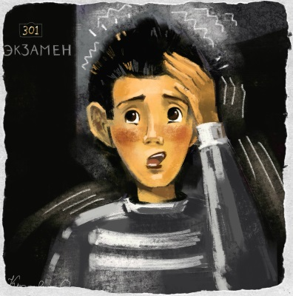
Рекомендации для педагогов

Экзаменационный стресс
Период обучения в колледже требует значительных затрат физических усилий и эмоциональной устойчивости учащихся, особенно в период экзаменационных сессий, когда отмечается повышенное нервно-психическое напряжение с эпизодами эмоционального стресса. Это время, когда юноши и девушки ощущают большую психоэмоциональную нагрузку. Одни испытывают лишь легкое волнение и идут на экзамен, уверенные в успехе. У других предстоящие испытания вызывают чувство тревоги и страх. Эти состояния называются экзаменационным стрессом.
Экзаменационный стресс - это реакция организма на перенапряжение, тревогу и ежедневную суету, оно оказывает сильнейшее влияние на организм и здоровье человека.
Из вегетативных нарушений при стрессе можно указать повышенное потоотделение, расстройства пищеварительной системы, головные боли, сердцебиение. Одно из неприятных последствий стресса – нарушение гармоничной работы левого и правового полушарий мозга, когда в результате эмоционального напряжения блокируется нормальное течение нервных процессов через мозолистое тело, которое их соединяет. У ребят может «пропадать» логика или нарушаться образность мышления, грамотность.
Отмечаются изменения в поведении: возникает общая реакция возбуждения, проявляющаяся в беспорядочных, нескоординированных движениях, жестах, сбивчивой и неясной речи, плаксивость. Или же наоборот - общее торможение, скованность, отказ от деятельности.
В эмоциональном плане стресс проявляется в чувстве тревожности – это состояние, связанное с предчувствием опасности, неудачи и выражается в беспокойстве, озабоченности, беспомощности и неопределенности, особенно обостряющихся в присутствии более подготовленных товарищей.

Что можно посоветовать учащимся:
Общие рекомендации в период подготовки к экзаменам:
1. Необходимо информировать и напоминать учащимся в период экзаменационной сессии о важности разумной организации режима труда и отдыха: полноценный сон, составление плана подготовки к экзаменам, перерывы в работе, режим питания, прогулки на свежем воздухе.
2. Некоторым учащимся нужно настойчиво рекомендовать отказаться от посторонних увлечений перед сессией. Так как у них непомерно велики затраты времени на общение с друзьями и занятия, далекие от учебы.
3. Подчеркивать временный характер этого периода, чтобы поддерживать перспективу дальнейшей жизни.
4. Для поддержания их уверенности напоминайте им позитивные примеры, как они справлялись с выполнением каких-либо заданий в период учебы.
5. В период проведения экзамена можно использовать приемы невербальной поддержки: улыбка, контакт глаз, тактильные воздействия (дотронуться до плеча учащегося), кивание головой при ответе учащегося.
6. Для тревожных учащихся на предэкзаменационном этапе, на самом экзамене необходимо создавать эмоциональный комфорт, оказывать поддержку, но не нагнетать обстановку, подчеркивая серьезность ситуации.
7. В беседах с учащимися быть тактичными и проявлять уважительное отношение к их личности.
8. Если накануне экзамена учащийся постоянно говорит о провале - опишите ему картину будущего удачного ответа. Пусть он воображает себе образ "желаемого будущего". Расскажите учащимся, как вы оцениваете их мысли о возможном провале - они не только мешают готовиться к экзамену, создавая постоянное напряжение, но и разрешают готовиться спустя рукава, ведь все равно впереди ждет неудача.


